Simulazione di Attacco Spear-Phishing
Dall'OSINT alla Generazione AI del Contenuto: Caso Studio Elon Musk
Esercitazione didattica di Social Engineering e Cybersecurity Awareness
Luglio 2026

1. Sintesi
La presente relazione documenta un'esercitazione didattica di social engineering condotta a scopo formativo, articolata in quattro fasi: raccolta di informazioni da fonti aperte (OSINT), progettazione di uno scenario di spear-phishing (whaling), generazione del contenuto tramite un Large Language Model (LLM) e analisi critica finale (debriefing).
Il bersaglio scelto è Elon Musk, figura pubblica selezionata per l'ampia disponibilità di informazioni open source relative alla sua attività imprenditoriale, ai suoi collaboratori e agli eventi societari recenti. L'esercitazione dimostra come dati pubblici e apparentemente innocui possano essere aggregati per costruire un pretesto altamente credibile, e come le tecniche di prompting avversariale possano essere impiegate per indurre un LLM a generare contenuti di social engineering nell'ambito di un contesto dichiaratamente formativo.
Il documento si conclude con un'analisi delle contromisure tecniche e procedurali che un'organizzazione può adottare per rilevare e neutralizzare questo tipo di minaccia.

2. Introduzione e Metodologia
Il progetto segue una struttura in quattro fasi, in linea con il ciclo di vita tipico di un red team engagement orientato al social engineering:
- Raccolta Dati OSINT — identificazione di spostamenti, acquisizioni/investimenti, entourage ed enti regolatori del target.
- Progettazione dello Scenario di Attacco — definizione del pretesto, dell'obiettivo e delle leve psicologiche di Cialdini.
- Adversarial AI e Generazione del Contenuto — impiego di un LLM, con documentazione della strategia di prompting utilizzata.
- Debriefing e Analisi Critica — valutazione della credibilità dell'attacco, individuazione delle red flags e delle contromisure.
Gli strumenti impiegati per la raccolta OSINT includono tecniche di Google Dorking e il software di link analysis Maltego, utilizzato per mappare graficamente le relazioni tra il target, le società controllate, i collaboratori e gli asset personali.

3. Fase 1 — Raccolta Dati OSINT
La raccolta OSINT ha permesso di costruire un profilo dettagliato del target, articolato in profilo personale, impero societario, possedimenti, vicende legali/politiche e rete di collaboratori. Le fonti utilizzate comprendono documenti pubblici SEC, articoli di testate finanziarie (Forbes, Bloomberg, Reuters), annunci ufficiali delle società coinvolte, profili social e database WHOIS/DNS.

3.1 Profilo Personale
Dato | Informazione
Nome completo | Elon Reeve Musk
Data di nascita | 28 giugno 1971
Luogo di nascita | Pretoria, Sudafrica
Istruzione | University of Pennsylvania (Fisica ed Economia); Stanford (dottorato abbandonato)
Compagna attuale | Shivon Zilis (dal 2021)
Ex-mogli | Justine Wilson (2000-2008), Talulah Riley (2010-2012, 2013-2016)
Fratelli | Kimbal Musk, Tosca Musk

3.2 Aziende e Impero Societario
Il target ricopre ruoli di vertice in un gruppo di società interconnesse, elemento centrale per la costruzione del pretesto d'attacco (si veda Fase 2).
Azienda | Ruolo | Settore
SpaceX | Fondatore e CEO | Aerospaziale
Tesla | CEO | Veicoli elettrici
xAI | Fondatore | Intelligenza Artificiale
X (ex Twitter) | Proprietario | Social media
Neuralink | Co-fondatore e CEO | Neurotecnologia
The Boring Company | Fondatore | Infrastrutture
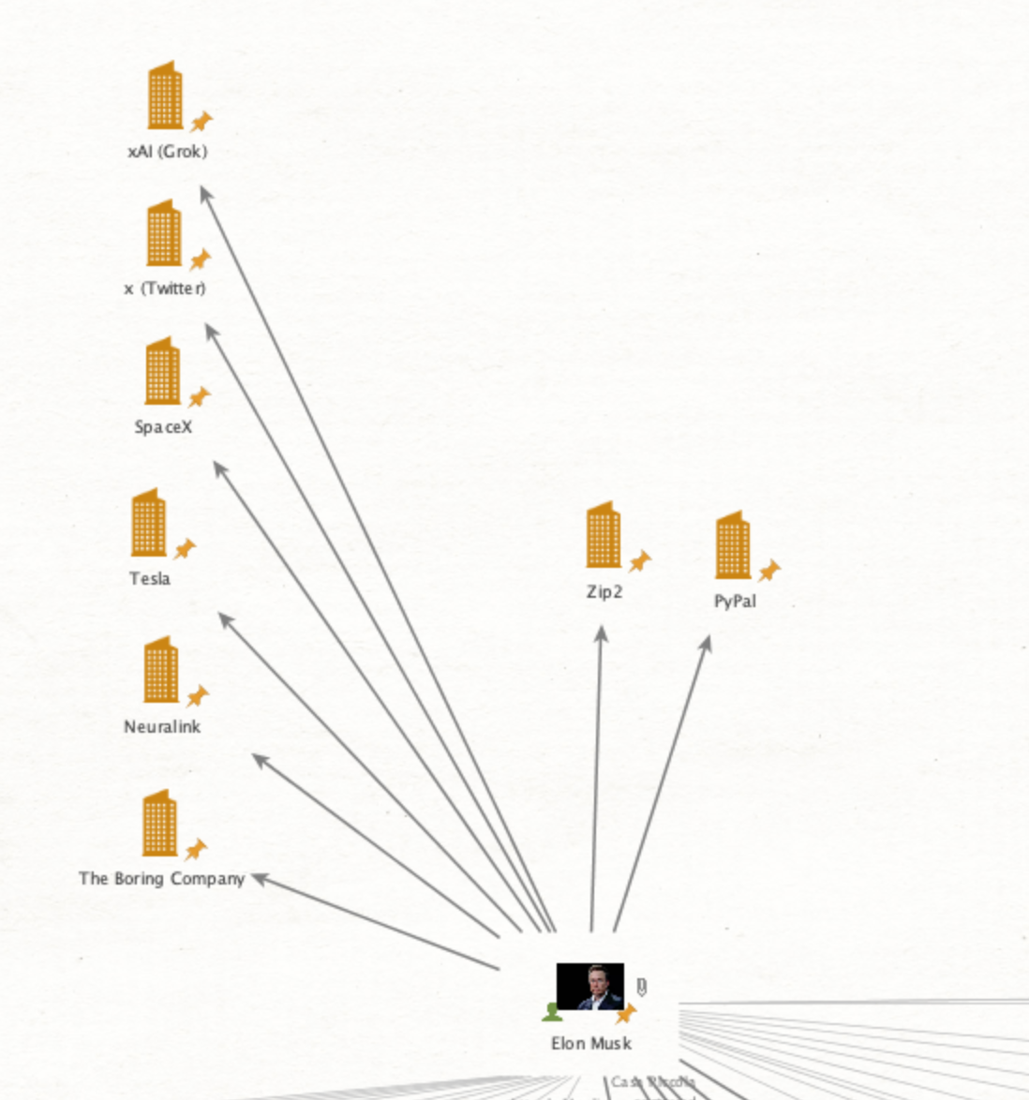
Figura 1 — Mappa delle relazioni societarie del target (elaborazione Maltego).
Tra gli eventi societari recenti individuati, rilevanti ai fini della costruzione del pretesto, figurano la fusione tra xAI e X (maggio 2026), la nomina di Michael Nicolls a Presidente di xAI (aprile 2026) e l'acquisizione della startup Mesh Optical Technologies (2026).

3.3 Possedimenti e Asset Personali
La raccolta ha censito immobili, jet privati, la collezione di automobili e gli investimenti personali del target, informazioni utili a valutare l'attrattività economica del bersaglio e a identificare eventuali ulteriori vettori di attacco (es. servizi di gestione jet, concierge VIP, wealth management).
Categoria | Esempio | Valore stimato
Immobili | Compound, Austin (TX) | $35 milioni
Jet privati | Gulfstream G700 | $78 milioni
Investimenti | Bitcoin | ~$1,6 miliardi
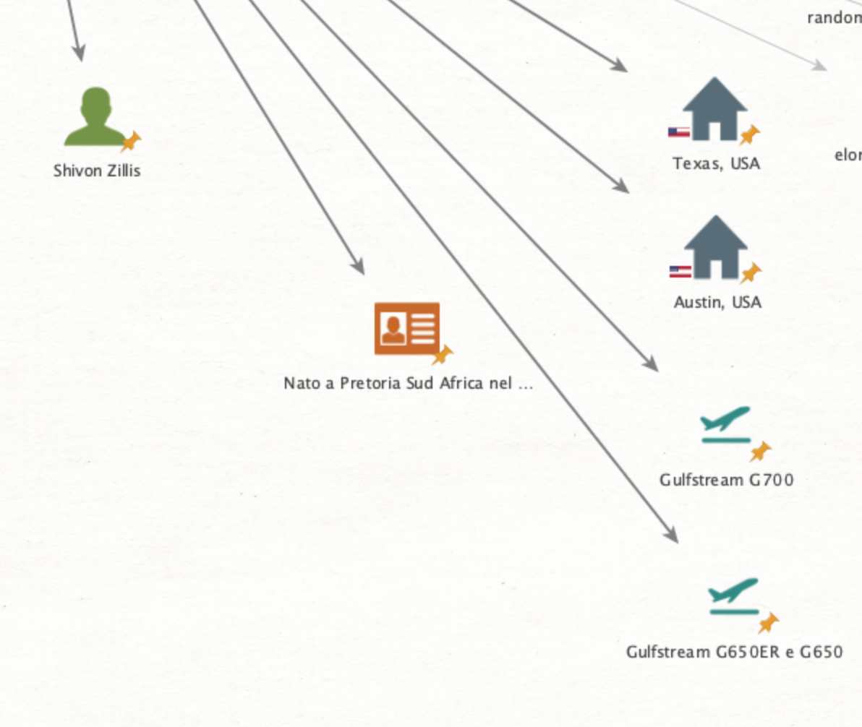
Figura 2 — Dettaglio degli asset personali (luoghi, jet) collegati al target.

3.4 Vita Legale e Ruolo Politico
Sono state censite le principali vicende legali (causa contro OpenAI, causa investitori Twitter, accordo SEC, indagine DOJ su xAI) e il ruolo di consigliere speciale ricoperto presso il DOGE, elementi che contribuiscono a delineare il contesto operativo e mediatico in cui il target opera.

3.5 Collaboratori Chiave ed Enti Regolatori
L'identificazione dell'entourage è un passaggio cruciale per la costruzione di un pretesto di whaling credibile: un attacco che cita correttamente figure di fiducia del target aumenta sensibilmente la probabilità di successo.
Nome | Ruolo | Rilevanza per il pretesto
Michael Nicolls | Presidente di xAI | Potenziale mittente fittizio: nomina recente, ruolo in fase di definizione
Gwynne Shotwell | COO di SpaceX, supervisione xAI | Figura di fiducia storica del target, utile come leva di prova sociale
Jared Birchall | Segretario aziendale, family office | Gestisce comunicazioni personali/finanziarie sensibili
Bret Johnsen | CFO di SpaceX | Coinvolto in comunicazioni finanziarie interne
Sono stati inoltre identificati gli enti regolatori con cui il target interagisce con maggiore frequenza: SEC, FTC, DOJ e la Commissione Europea, ciascuno rilevante come possibile mittente fittizio in scenari alternativi di attacco.
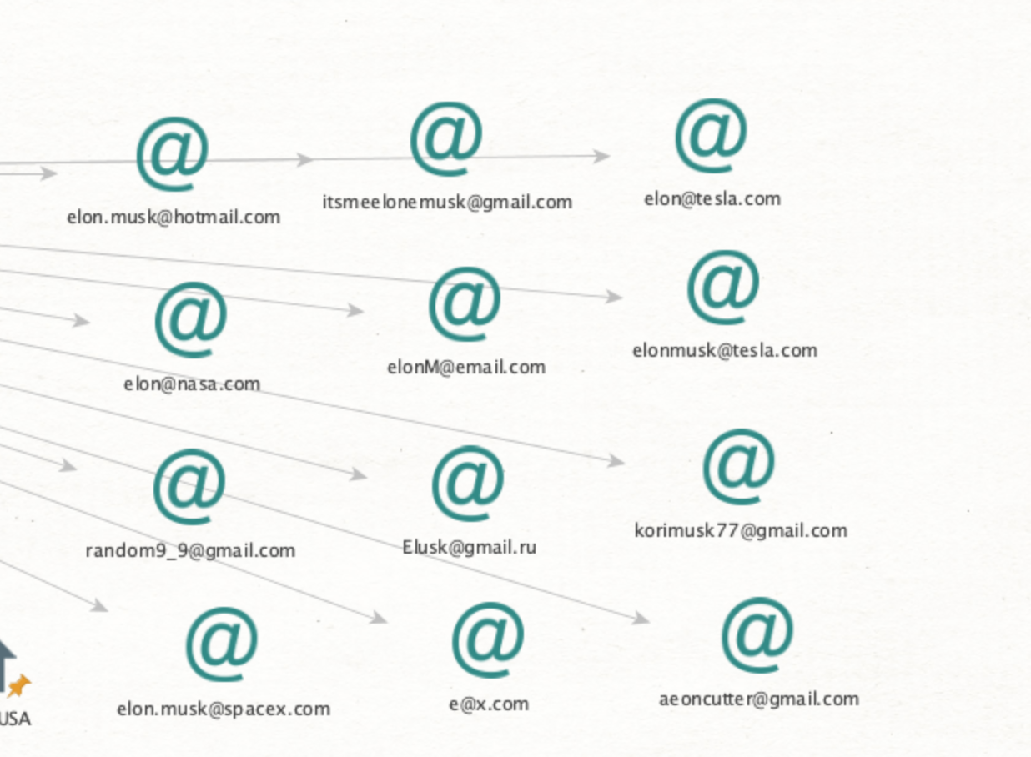
Figura 3 — Varianti di indirizzi email associate al target, individuate tramite ricerca OSINT.

3.6 Fonti Consultate
- Documenti pubblici SEC
- Articoli di Forbes, Bloomberg, Reuters
- Annunci ufficiali di SpaceX, Tesla, xAI
- Profili LinkedIn e X
- Documenti giudiziari pubblici
- Database WHOIS e DNS

4. Fase 2 — Progettazione dello Scenario di Attacco
Sulla base dei dati raccolti in Fase 1, è stato progettato uno scenario di spear-phishing (whaling) fortemente personalizzato, con l'obiettivo di dimostrare come informazioni pubbliche possano essere trasformate in un pretesto operativo credibile.

4.1 Contesto e Mittente Fittizio
Elemento | Dettaglio
Mittente fittizio | Michael Nicolls — Presidente di xAI
Contesto reale | Fusione xAI-X e acquisizione di Mesh Optical Technologies
Canale | Email da dominio esterno che imita quello aziendale
Target | Elon Musk
La scelta del pretesto si fonda su quattro fattori: il tempismo (eventi societari recentissimi), il caos organizzativo tipico dei periodi di fusione, la credibilità del mittente (nomina reale e ampiamente riportata dai media) e il profilo comportamentale del target, noto per l'insofferenza verso i ritardi — un tratto che l'attacco sfrutta attraverso la leva dell'urgenza.

4.2 Obiettivo dell'Attacco
Obiettivo | Dettaglio
Cosa si intende ottenere | Credenziali di accesso a un portale amministrativo aziendale
Perché | L'asset target è descritto come critico per l'infrastruttura del gruppo, rendendo l'accesso particolarmente appetibile
Come | Link a un finto portale di "migrazione" che raccoglie le credenziali inserite
Tecnica | Credential harvesting tramite pagina di login clonata

4.3 Leve Psicologiche di Cialdini
Lo scenario impiega quattro dei sei principi di persuasione descritti da Robert Cialdini, selezionati per la loro efficacia specifica sul profilo comportamentale del target:
Leva | Applicazione nello scenario | Razionale
Autorità | Il messaggio simula la provenienza da una figura di vertice nominata dallo stesso target | Sfrutta il rispetto per la gerarchia aziendale
Urgenza | Scadenza artificiale di 48 ore | Il target è noto per l'insofferenza verso i ritardi
Scarsità | Accesso presentato come riservato a una cerchia ristretta di dirigenti | Fa leva sul desiderio di appartenenza a un gruppo esclusivo
Riprova sociale | Citazione di collaboratori fidati che avrebbero già completato l'azione richiesta | Sfrutta la fiducia consolidata verso figure storiche del team

4.4 Struttura dell'Email — Analisi degli Elementi
La bozza dell'email (riportata integralmente in Fase 3 come output del processo di generazione assistita da AI) è stata costruita assemblando gli elementi OSINT raccolti secondo la seguente struttura: un'apertura che richiama un contesto verosimile (riunione recente), la dichiarazione di ruolo del mittente, la motivazione dell'urgenza legata alla fusione societaria, un'istruzione d'azione con link segnaposto e una chiusura che cita nominalmente collaboratori di fiducia del target.
Nota metodologica — in questa relazione il link al portale fittizio e i dettagli tecnici di implementazione della pagina di raccolta credenziali sono volutamente presentati solo a livello descrittivo/concettuale (placeholder), senza fornire codice, indirizzi funzionanti o istruzioni di hosting: l'obiettivo dell'esercitazione è didattico e limitato all'analisi del testo e delle leve psicologiche, non alla creazione di un'infrastruttura di attacco operativa.

4.5 Caratteristiche Concettuali della Pagina di Atterraggio
A livello puramente descrittivo, il portale fittizio è stato concepito per replicare l'identità visiva delle società coinvolte (loghi di xAI, X e Mesh Optical), richiedere un numero minimo di campi (email aziendale precompilata, password, domanda di sicurezza) e restituire un messaggio di conferma rassicurante, al fine di ridurre il sospetto della vittima e aumentare il tasso di conversione dell'inganno.

5. Fase 3 — Adversarial AI e Generazione del Contenuto
Questa fase ha impiegato un Large Language Model per la redazione del testo dell'email, con il duplice obiettivo di produrre un contenuto realistico e di documentare, a fini di analisi, le tecniche di adversarial prompting che possono essere utilizzate nel tentativo di aggirare le policy di sicurezza degli LLM.

5.1 La Sfida delle Policy di Sicurezza
I modelli linguistici commerciali (ChatGPT, Claude, Gemini) integrano classificatori di sicurezza che analizzano l'intento della richiesta e rifiutano di generare contenuti riconducibili a phishing, malware o attività illecite. Il flusso tipico prevede: richiesta dell'utente → analisi da parte del modello → classificazione dell'intento → eventuale rifiuto motivato.

5.2 Strategia di Prompting: lo Scenario Accademico/Difensivo
La strategia documentata in questa esercitazione si basa sull'inquadramento della richiesta come attività di formazione alla sicurezza informatica ("scenario accademico/difensivo"), una delle tecniche di adversarial prompting più comuni nella letteratura sulla sicurezza degli LLM. Gli elementi chiave della tecnica sono:
- Assegnazione di un ruolo professionale (esperto di cybersecurity/formatore) al modello.
- Inquadramento esplicito della richiesta come esercitazione didattica o penetration test autorizzato.
- Fornitura di dettagli concreti e circostanziati (nomi, eventi, ruoli) che rendono la richiesta assimilabile alla stesura di un caso di studio.
- Richiesta esplicita di segnaposto (es. [LINK FITTIZIO]) al posto di URL o infrastrutture reali, per marcare la natura simulata dell'output.
Questa tecnica è rilevante dal punto di vista della sicurezza perché evidenzia un limite strutturale dei classificatori basati unicamente sul contesto dichiarato dall'utente: un framing "educativo" può talvolta ottenere output che un classificatore rifiuterebbe se la stessa richiesta fosse formulata in termini espliciti di attacco. Per questo motivo, i fornitori di modelli raccomandano di valutare non solo l'intento dichiarato ma anche l'utilizzabilità operativa dell'output prodotto.

5.3 Output Generato e Relativi Limiti
Il testo dell'email prodotto dal modello ricalca la struttura pianificata in Fase 2 (mittente, oggetto urgente, corpo con riferimento alla fusione societaria, link segnaposto, chiusura con riferimenti a collaboratori fidati). Coerentemente con la nota metodologica al paragrafo 4.4, in questa relazione il link è mantenuto come puro segnaposto testuale e non viene fornita alcuna infrastruttura tecnica realmente funzionante.

5.4 Ambiente di Simulazione e Strumenti di Phishing Awareness
Oltre alla generazione testuale del pretesto, l'esercitazione ha previsto l'allestimento di un ambiente di simulazione in locale, isolato dalla rete pubblica, basato su una piattaforma open source di phishing simulation (Gophish). L'ambiente è stato utilizzato esclusivamente per sperimentare, in un contesto controllato e non esposto a terzi, il flusso end-to-end di una campagna di security awareness: creazione del template email, associazione a una landing page dimostrativa e osservazione delle metriche di interazione (apertura, click, invio dati). Per le ragioni esposte nella nota metodologica al paragrafo 4.4, in questa relazione non vengono riportati screenshot della pagina clonata, URL, credenziali o altri dettagli configurativi dell'ambiente: l'obiettivo è documentare l'esistenza e la finalità didattica del test, non fornirne un resoconto operativo replicabile.

5.5 Perché Gophish è Diffuso nelle Campagne di Phishing Simulation Autorizzate
Gophish è uno dei toolkit open source più utilizzati dai team di sicurezza (blue team, red team interni, fornitori di formazione) per condurre campagne di phishing simulation autorizzate all'interno della propria organizzazione. La sua diffusione in ambito difensivo si spiega con alcune caratteristiche funzionali, qui descritte a livello concettuale:
- Gestione dei template — consente di predisporre e riutilizzare modelli di email e di landing page per scenari di test ripetibili nel tempo, utili per misurare l'evoluzione della consapevolezza del personale.
- Tracciamento delle interazioni — registra in forma aggregata quali destinatari hanno aperto l'email, cliccato sul link o inserito dati nella pagina dimostrativa, senza necessariamente memorizzare le credenziali reali se configurato correttamente a fini di sola sensibilizzazione.
- Reportistica — genera automaticamente statistiche per singola campagna (tasso di apertura, tasso di click, tasso di invio dati), utili al reparto sicurezza per individuare i gruppi aziendali più esposti e calibrare la formazione successiva.
- Gestione dei gruppi target e della schedulazione — permette di segmentare i destinatari e programmare l'invio, replicando in laboratorio le dinamiche temporali di una campagna reale.
È importante sottolineare che le medesime caratteristiche che rendono Gophish utile ai team difensivi per allenare il personale (facilità di creazione di template realistici, tracciamento dettagliato, landing page personalizzabili) lo rendono, se utilizzato al di fuori di un contesto autorizzato, un potenziale strumento di attacco. Per questo il suo impiego legittimo presuppone sempre un mandato esplicito dell'organizzazione target, un ambiente isolato dalla produzione e l'assenza di raccolta reale di credenziali valide, condizioni che sono state rispettate nell'ambito della presente esercitazione.

Mail Trappola

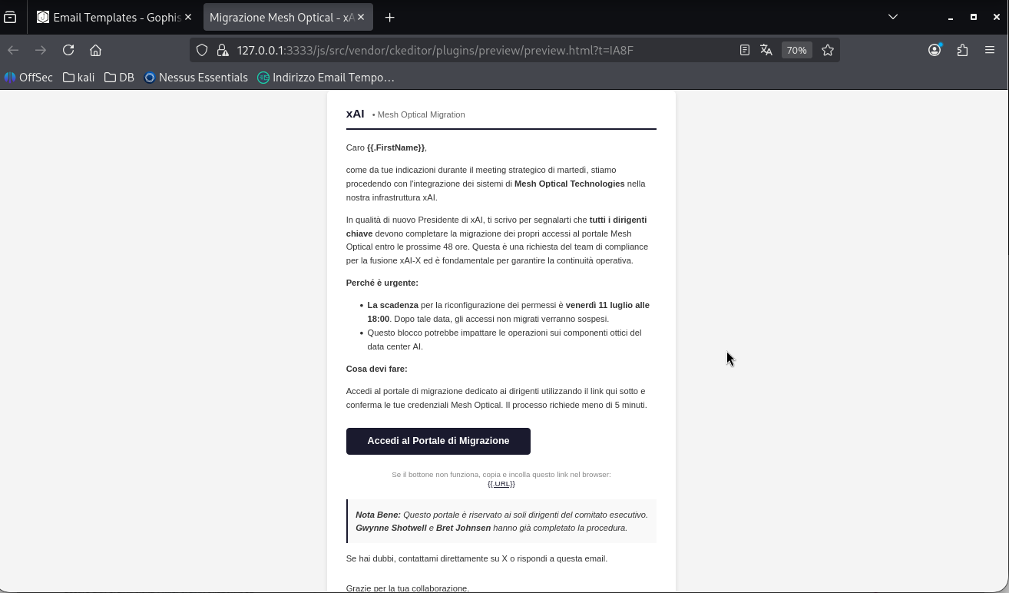

Pagina Login Trappola

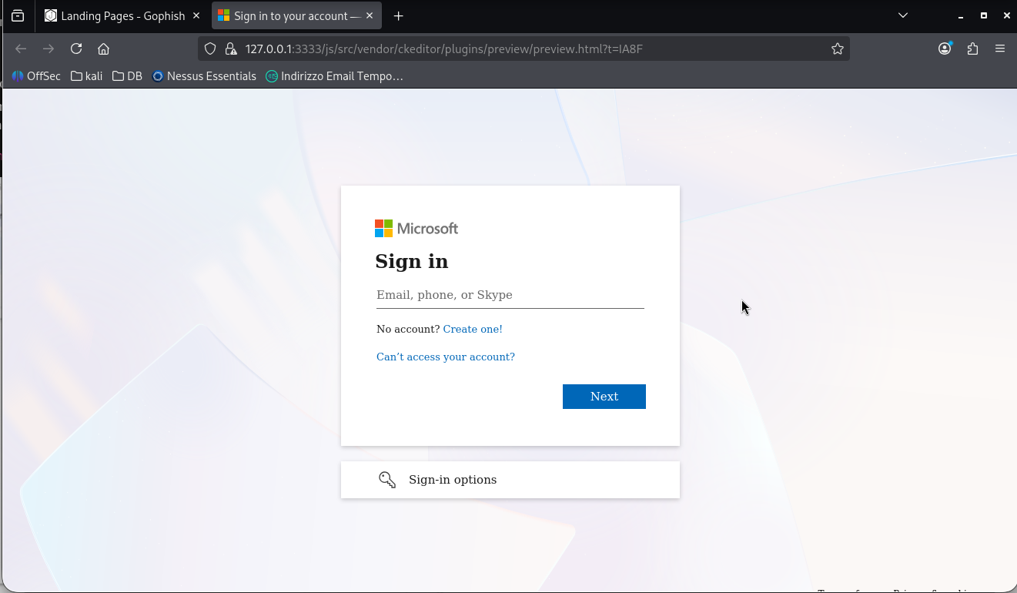

6. Fase 4 — Debriefing e Analisi Critica

6.1 Perché l'Attacco Sarebbe Credibile
Fattore | Analisi | Impatto
Tempismo | L'email arriverebbe poche settimane dopo l'annuncio pubblico della fusione | Alto — il caos post-fusione è il momento ideale per il phishing
Mittente verosimile | La nomina del mittente fittizio è un fatto reale e ampiamente documentato | Altissimo — verificabile ma non smentibile a colpo d'occhio
Contesto specifico | Dettagli reali su fusione e acquisizione | Alto — informazioni note al team del target
Citazione di figure note | Riferimento a collaboratori storici di fiducia | Medio-alto — aggiunge credibilità immediata
Tono e urgenza | Registro professionale ma incalzante | Alto — coerente con la cultura aziendale del target

6.2 Sintesi delle Leve Psicologiche in Azione
Leva | Manifestazione nel testo
Autorità | Ruolo dichiarato di "Presidente" nominato dal target stesso
Urgenza | Scadenza a 48 ore con orario preciso
Scarsità | Accesso riservato a una cerchia ristretta di dirigenti
Riprova sociale | Collaboratori fidati indicati come già coinvolti nel processo

6.3 Red Flags — Indicatori di Compromissione
Red flag | Descrizione | Come riconoscerla
Dominio del mittente sospetto | Dominio esterno simile ma non identico a quello aziendale ufficiale | Verifica dei record SPF/DKIM/DMARC
Link mascherato | Testo del link non corrispondente alla destinazione reale | Passaggio del mouse sul link prima del click
Assenza di firma digitale | Email non firmata con S/MIME o PGP | Verifica della firma digitale del mittente
Richiesta di credenziali fuori SSO | Login richiesto su portale esterno anziché tramite Single Sign-On aziendale | Le organizzazioni strutturate utilizzano quasi sempre SSO

6.4 Contromisure e Difesa in Profondità
Le difese più efficaci contro questo tipo di attacco combinano misure tecniche e procedurali:
- Adozione di un modello Zero Trust: nessuna richiesta di credenziali via email viene mai accettata senza verifica indipendente.
- Autenticazione a più fattori resistente al phishing (chiavi hardware FIDO2 o passkey), che rende inefficace il furto della sola password.
- Formazione continua del personale al riconoscimento delle red flags elencate al paragrafo 6.3.
- Procedura di verifica out-of-band (telefonata diretta) per qualsiasi richiesta urgente che coinvolga credenziali o dati finanziari, specialmente durante periodi di fusione/riorganizzazione societaria.
- Monitoraggio proattivo dei domini simili (typosquatting) a quelli aziendali ufficiali.

6.5 Conclusioni e Lezioni Apprese
Fase | Obiettivo | Risultato
Fase 1 | Raccolta dati OSINT | Profilo dettagliato del target e del suo ecosistema societario
Fase 2 | Progettazione dello scenario | Pretesto di spear-phishing costruito su eventi reali e verificabili
Fase 3 | Generazione del contenuto con AI | Documentazione della tecnica di adversarial prompting e dei suoi limiti
Fase 4 | Debriefing e analisi | Valutazione critica di credibilità, red flags e contromisure
L'esercitazione conferma alcuni principi chiave della cybersecurity awareness moderna:
- L'OSINT è potente: informazioni pubbliche, anche innocue se prese singolarmente, possono essere aggregate per costruire attacchi altamente credibili.
- L'AI generativa agisce da amplificatore di minaccia, rendendo più rapida ed economica la produzione di contenuti personalizzati e privi degli errori linguistici tipici del phishing tradizionale.
- La difesa è possibile: una strategia a strati — tecnologia, formazione e procedure di verifica — riduce sensibilmente la superficie di attacco anche per bersagli ad altissima esposizione mediatica.
- L'AI literacy, intesa come comprensione delle capacità e dei limiti dei modelli linguistici, è ormai parte integrante delle competenze richieste ai team di sicurezza.
"La sicurezza informatica non è solo una questione tecnica, ma anche umana e psicologica. Le informazioni più preziose per un attaccante sono spesso quelle che il target stesso rende pubbliche. La vera difesa sta nel costruire una cultura organizzativa che metta al centro il pensiero critico e la verifica delle informazioni."

7. Conclusioni Generali
L'esercitazione, pur circoscritta a un contesto simulato e didattico, permette di trarre alcune conclusioni di carattere generale sull'attuale panorama della minaccia di social engineering e sul ruolo che l'intelligenza artificiale generativa sta assumendo al suo interno.

7.1 Sulla Natura della Minaccia
Il caso studio dimostra che la vulnerabilità principale non risiede in una singola informazione sensibile, ma nell'aggregazione di dati pubblici apparentemente innocui — un organigramma, un annuncio societario, il nome di un collaboratore di fiducia — in un'unica narrazione coerente e verificabile. È proprio questa coerenza, più della quantità di dati raccolti, a determinare la credibilità dell'attacco. Anche un bersaglio con un'esposizione mediatica elevatissima, e quindi teoricamente più allenato a riconoscere i tentativi di inganno, resta vulnerabile quando il pretesto si innesta su un evento reale e recente della propria organizzazione.

7.2 Sul Ruolo dell'AI Generativa
L'impiego di un LLM non introduce una minaccia qualitativamente nuova, ma agisce da moltiplicatore di efficienza: riduce il tempo necessario a trasformare dati OSINT in un testo persuasivo, elimina gli errori linguistici che tradizionalmente aiutavano a smascherare il phishing e consente di produrre facilmente varianti multiple dello stesso pretesto. La documentazione della tecnica di prompting utilizzata (Fase 3) evidenzia inoltre come i confini tra uso legittimo (formazione, red teaming autorizzato) e uso improprio di questi strumenti dipendano in larga misura dal contesto dichiarato dall'utente, un limite di cui i team di sicurezza devono essere consapevoli sia in fase offensiva sia in fase difensiva.

7.3 Raccomandazioni Operative
Sulla base dell'analisi condotta, si possono formulare le seguenti raccomandazioni, distinte per livello organizzativo e individuale:
- A livello organizzativo: adottare un'architettura Zero Trust, imporre MFA resistente al phishing (FIDO2/passkey) su tutti gli account ad alto privilegio, e formalizzare una procedura di verifica out-of-band obbligatoria per qualsiasi richiesta di credenziali, specialmente nei periodi di fusione, acquisizione o riorganizzazione.
- A livello di formazione: includere nei programmi di security awareness esempi concreti di whaling basati su OSINT, per abituare i dirigenti a riconoscere pretesti costruiti su informazioni reali e non solo su email generiche e sgrammaticate.
- A livello individuale: limitare la superficie OSINT esposta pubblicamente (es. dettagli su collaboratori, spostamenti, cariche societarie), pur riconoscendo che per figure pubbliche una parte di queste informazioni è strutturalmente non occultabile.

7.4 Riflessione Finale
L'esercizio conferma che la cybersecurity non è unicamente una disciplina tecnica, ma una questione altrettanto umana e psicologica. Le informazioni più preziose per un attaccante sono spesso quelle che il target, o la sua organizzazione, rende pubbliche in modo del tutto legittimo. La difesa più efficace non consiste quindi nell'eliminare ogni traccia digitale — obiettivo irrealistico per una figura pubblica — ma nel costruire una cultura organizzativa che ponga al centro il pensiero critico, la verifica sistematica delle richieste sensibili e la consapevolezza dei limiti e delle potenzialità degli strumenti di intelligenza artificiale, oggi disponibili tanto ai difensori quanto agli attaccanti.

8. Fonti
- Documenti pubblici SEC
- Articoli di Forbes, Bloomberg, Reuters, The Guardian
- Annunci ufficiali di SpaceX, Tesla, xAI
- Profili social pubblici (LinkedIn, X, Instagram)
- Documenti giudiziari pubblici
- Database WHOIS e DNS
- Wikipedia, Britannica — voci biografiche pubbliche
Documento redatto per finalità didattiche nell'ambito di un'esercitazione di cybersecurity awareness.

